Согласно заключению экспертов ВОЗ, если принять уровень здоровья за 100%,то состояние здоровья лишь на 10 % зависит от деятельности системы здравоохранения, на 20 % - от наследственных факторов, на 20 % - от состояния окружающей среды. А остальные 50 % зависят от самого человека, от того образа жизни, который он ведет.
Образ жизни человека включает три категории: уровень жизни, качество жизни и стиль жизни.
Уровень жизни - это, в первую очередь, экономическая категория, представляющая степень удовлетворения материальных, духовных и культурных потребностей человека.
Под качеством жизни понимают степень комфорта в удовлетворении человеческих потребностей (преимущественно социальная категория).
Стиль жизни характеризует поведенческие особенности жизни человека, то есть определенный стандарт, под который подстраивается психология и психофизиология личности (социально-психологическая категория).
Техники самовосстановления и профилактики профессиональных заболеваний педагога
Здоровье учащихся во многом зависит от самочувствия и состояния здоровья педагога. Профессиональная педагогическая деятельность сопровождается повышенными нагрузками в первую очередь на нервную систему учителя, а так же утомление ног, голосообразующего аппарата.
Помните!
Учитель не имеет права беспечно относиться к своему здоровью: он — пример для подражания и несет ответственность за последствия копирования своего опыта.
Один из главных врагов здоровья учителя — стресс (точнее, дистресс). Распространенное понятие школьного стресса относится не только к учащимся, но и к учителям.

Что делать, если возникли незначительные проблемы со здоровьем
Если болит голова
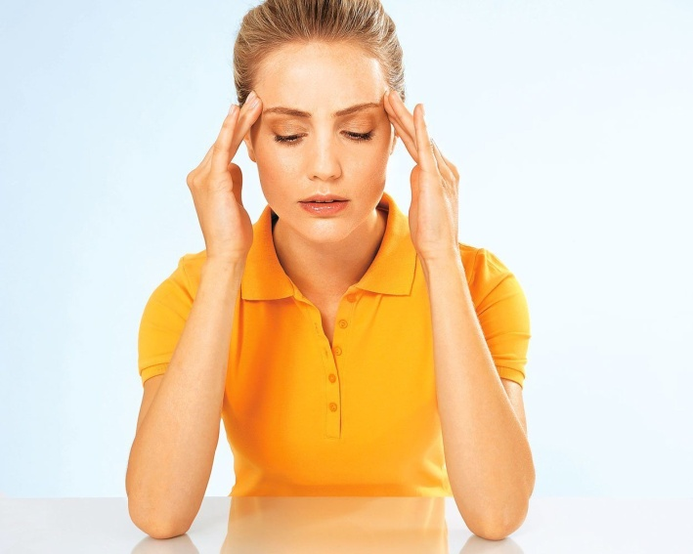
При несильной боли нагните голову, нащупайте выступающий позвонок в месте перехода шеи в спину и потрите его с небольшим усилием 2-3 мин. Медленно и осторожно сделайте 5 круговых движений головой вправо, пять - влево. Полностью расслабьте мышцы шеи и позвольте голове «упасть», проделайте это упражнение 5 раз. Выпейте сладкий чай или съешьте конфету с фруктовым наполнителем, запейте ее водой. Если головные боли возникают регулярно, надо, во-первых, выяснить причину этих болей и, во-вторых, подобрать для себя упражнения, приемы, эффективно снимающие боль.
Большинство головных болей снимают приемы упражнений на расслабление:
Примите удобную позу сидя, расслабьтесь, включите приятную музыку, закройте глаза и начинайте первое упражнение. Наклоните голову вперед и сделайте 4-5 глубоких вдохов и выдохов. Каждый вдох и выдох — на счет десять. Положение головы во время упражнения не меняется. Затем медленно наклоните голову к правому плечу и повторите это же дыхательное упражнение. Далее — положение головы у левого плеча. Соедините руки «в замок», положите их ладонями на лоб и сделайте 2-3 движения, как бы вдавливая скрещенные пальцы в голову. Повторите упражнение столько же раз со стороны затылка и в области шеи, мягко спустив руки с волос.
Эффективен пальцевый душ — быстрое и легкое постукивание кончиками пальцев в области лба, начиная от надбровных дуг. Далее — по волосистой части головы, спускаясь к шее. Облегчает боль точечный массаж височной области и лба над переносицей. Подушечками указательных пальцев несильно надавливайте на болевые точки в течение 1-1,5 мин.
Лекарственные препараты следует применять лишь в исключительных случаях, лучше по рекомендации врача. Не терпите головной боли, мучительно ожидая, когда она сама отступит, а снимайте приступ. Не пускайте боль на самотек и не концентрируйтесь на неизбежности очередного приступа — это только увеличит вероятность его воздействия.
Если перенапряжено горло, устали голосовые связки
С закрытым ртом сделайте несколько мышечных усилий, при которых вы ощутите неприятное напряжение подчелюстных мышц, корня языка, глотки и гортани. Время упражнения 5-10 с. Чувство напряжения в подчелюстных мышцах останется еще на 2-3 мин, голос восстановится. Выпейте стакан чая с мятой или пососите мятную пастилку. Можно бросить в стакан горячей воды таблетку валидола и подышать парами в течение 1 мин.
Если устали или болят ноги
полезно вечером принимать контрастные ножные ванны. Опустить одну ногу в один таз, а другую - в другой. Подержать в течение 0,5-1 минуты, затем поменять местами. Выполнять в течение 5 минут постоянно меняя ноги. После ванны подошвы ног растирать в течение минуты жестким полотенцем.
Выполнение контрастных водных процедур прекрасно снимает усталость ног, проходит головная боль, улучшается микроциркуляция крови в оболочках глаз, а также служит эффективным профилактическим средством для возникновения и лечения варикозного расширения вен.
Пройдите тест и узнаете, насколько вы активны физически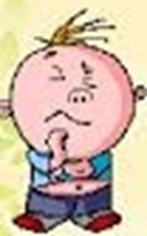
Выберите один вариант ответа на каждый вопрос:
Как часто Вы занимаетесь физическими упражнениями?
а) 4 раза в неделю; б) 2-3 раза в неделю; в) 1 раз в неделю; г) никогда.
Какое расстояние проходите пешком за день?
а) 4 км; б) около 4 км; в) менее 1,5 км; г) 500 метров.
Отправляясь в школу, Вы:
а) идете пешком;
б) часть пути идете пешком, а часть — используя транспорт;
в) всегда используете транспорт.
Поднимаясь на третий этаж, Вы:
а) идете по лестнице; б) используете лифт.
По выходным дням Вы:
а) по несколько часов работаете по дому или в саду;
б) целый день проводите в движении, но без физического труда;
в) совершаете несколько коротких прогулок;
г) читаете и смотрите телевизор.
За ответ «а» 4 очка; «б» — 3 очка; «в» — 2 очка; «г» — 1 очко. Подсчитайте сумму очков.
Интерпретация результатов:
Менее 8 очков. Вы ленивы, физические упражнения Вам просто необходимы.
8—12 очков. Вам нужно больше заниматься физическими упражнениями.
13-20 очков. Вы очень активны и вполне физически здоровы.
Здоровье — один из важнейших компонентов человеческого счастья и одно из ведущих условий успешного социального и экономического развития. Реализация интеллектуального, нравственно-духовного, физического и репродуктивного потенциала возможна только в здоровом обществе.
